c
Sprint 5 UI/UX 新增内容清单
1. 首次 Privacy Settings 页面
● 在 Landing Page 之后新增首次 Privacy Settings 页面。
● 页面显示相关隐私说明。
● 页面只提供：
○ Accept
○ Reject
● 不提供 Public、Friends-only、Private 三选一。
● Accept 后进入应用，默认隐私状态为 Public。
● Reject 后仍可进入应用，默认隐私状态为 Private。
● 页面需说明 Friends-only 之后可在 Settings 中修改。
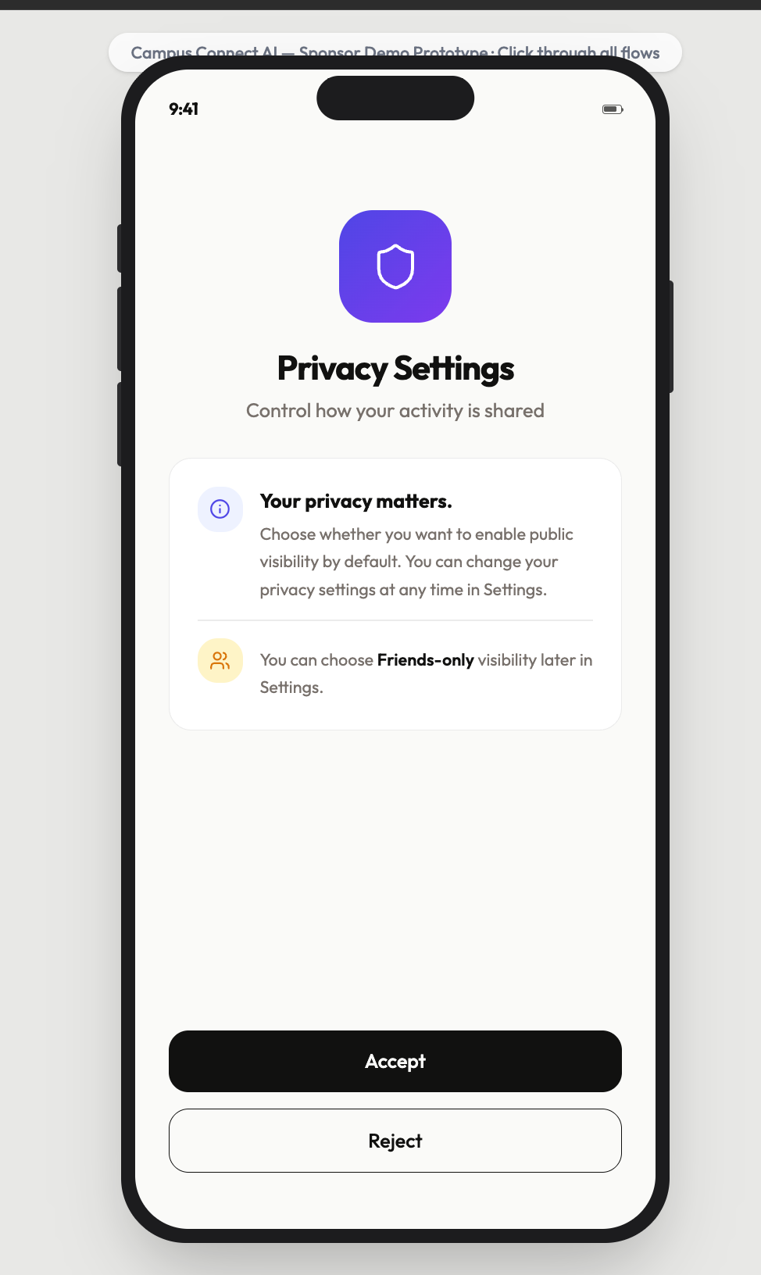
2. Settings 中的 Check-in Privacy 设置
● 在 Settings 中新增或补充 Check-in privacy 设置区域。
● 提供三个选项：
○ Public
○ Friends-only
○ Private
● 用户保存后，后续 Check-in 自动使用该状态。
● 不新增独立 location-sharing on/off switch。
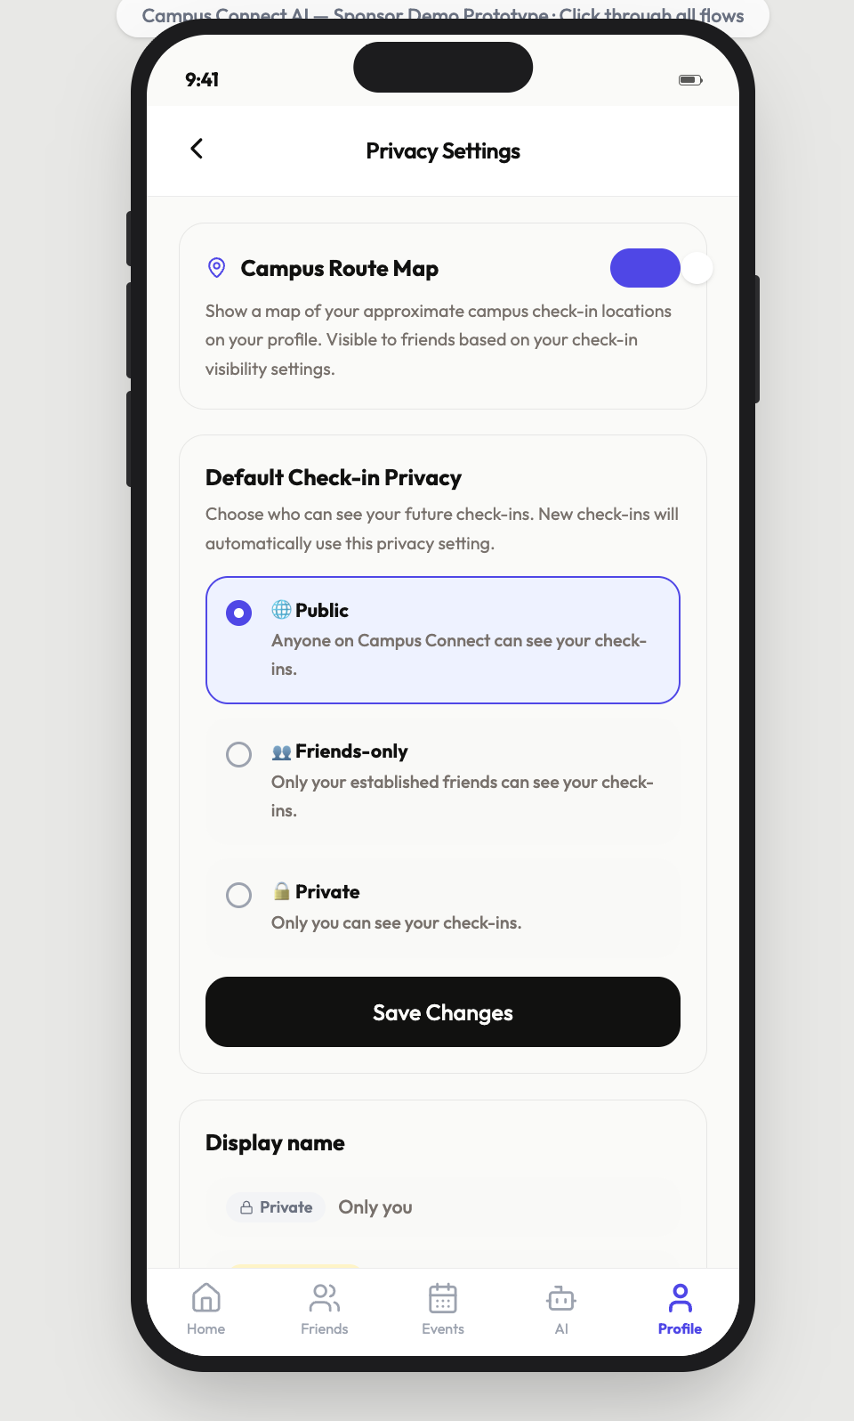

3. Check-in 当前隐私状态显示
● 在 Check-in 页面新增当前隐私状态的只读显示。
● 显示 Public、Friends-only 或 Private。
● 可提供提示，说明需要进入 Settings 修改。
● 不在 Check-in 页面提供直接编辑控件。
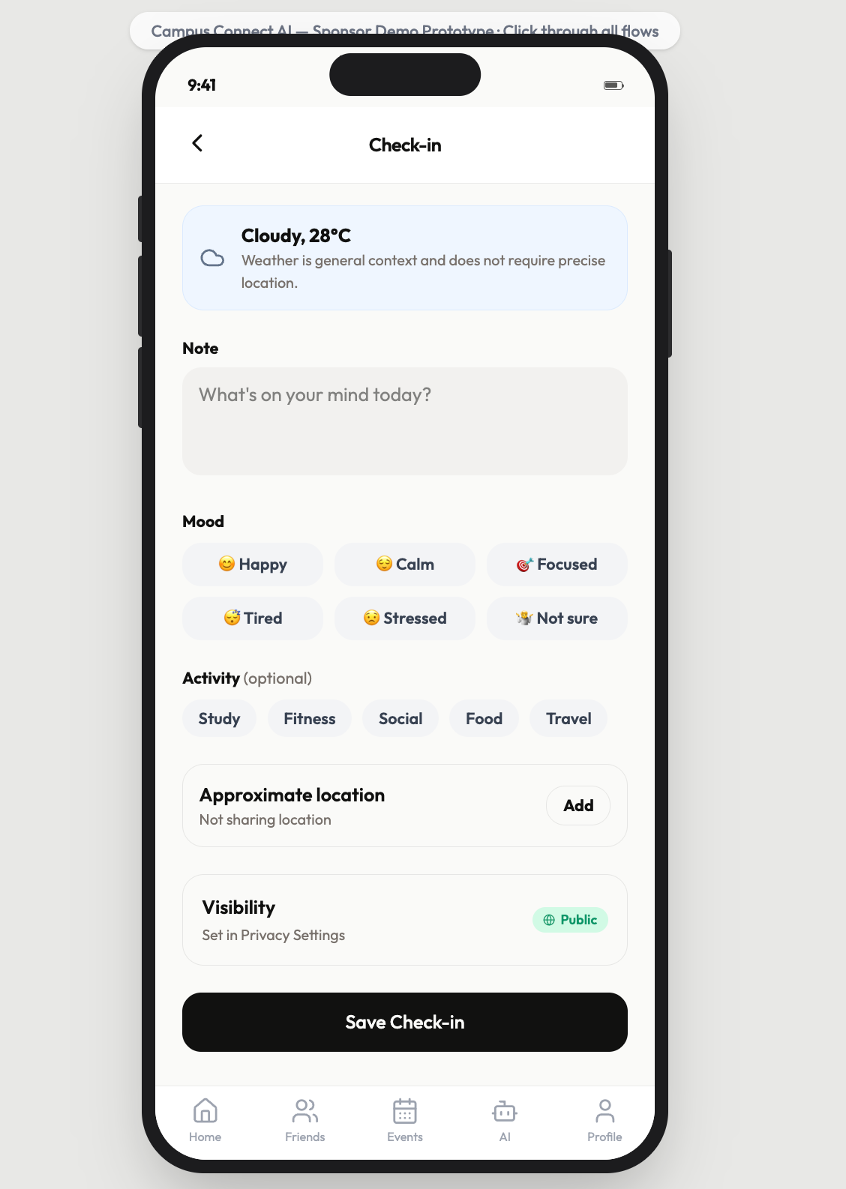
4. Going 信息框
● 在 Event Details 新增独立 Going 信息框。
● Going 信息框与 Interested 信息框同时存在。
● 显示：
○ Going 的好友数量；
○ Going 的用户总数；
○ 用户预览。
● 支持点击进入完整 Going People List。
● 布局可放在 Interested 信息框旁边或下方。
● Going 与 Interested 不得合并为一个信息框。
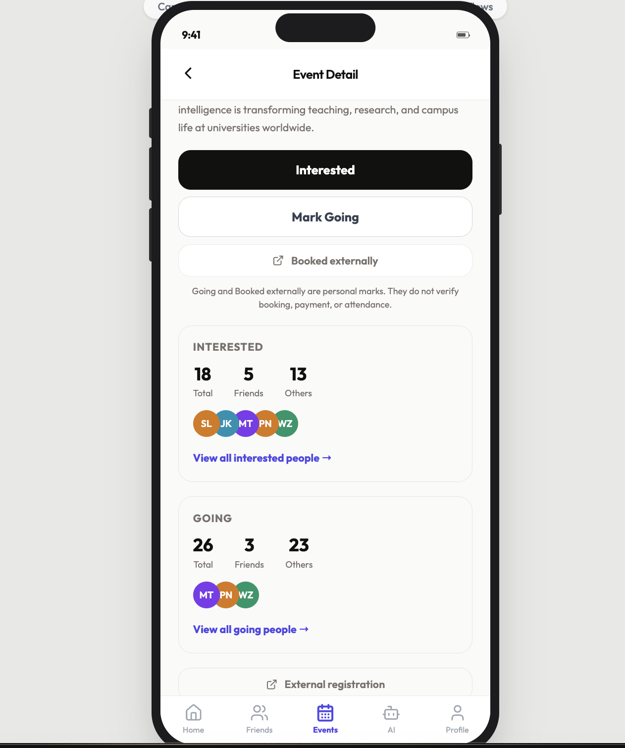

5. Going People List
● 新增完整 Going People List。
● 复用 Interested People List 的现有结构和交互：
○ 好友优先；
○ 完整人员列表；
○ 点击进入现有 Profile；
○ 遵守 Profile visibility；
○ 无结果状态。
● Going People List 只显示 Going 用户。
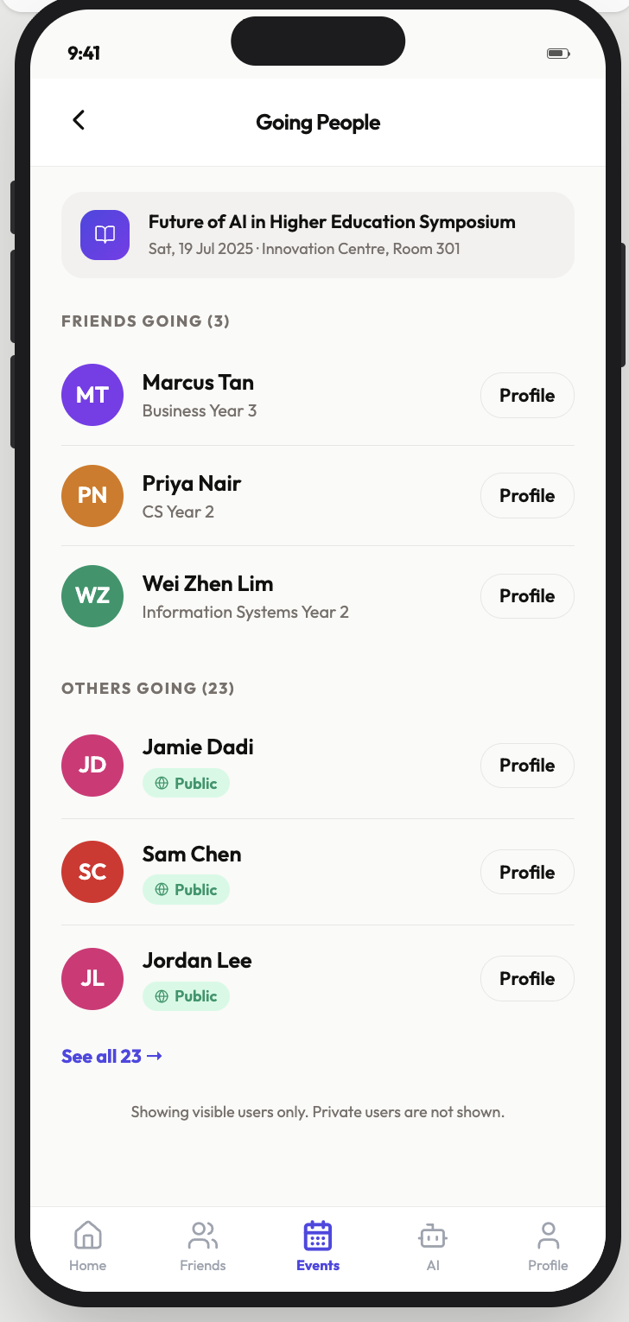

6. Mark Going / Unmark Going
● 在 Event Details 中新增 Going 状态操作。
● 未标记时提供 Mark Going。
● 已标记时提供 Unmark Going。
● 操作后及时更新：
○ Going 信息框；
○ Going People List；
○ Going 好友数量；
○ Going 总人数。
● 不增加取消确认、取消原因或临时 Going 状态。
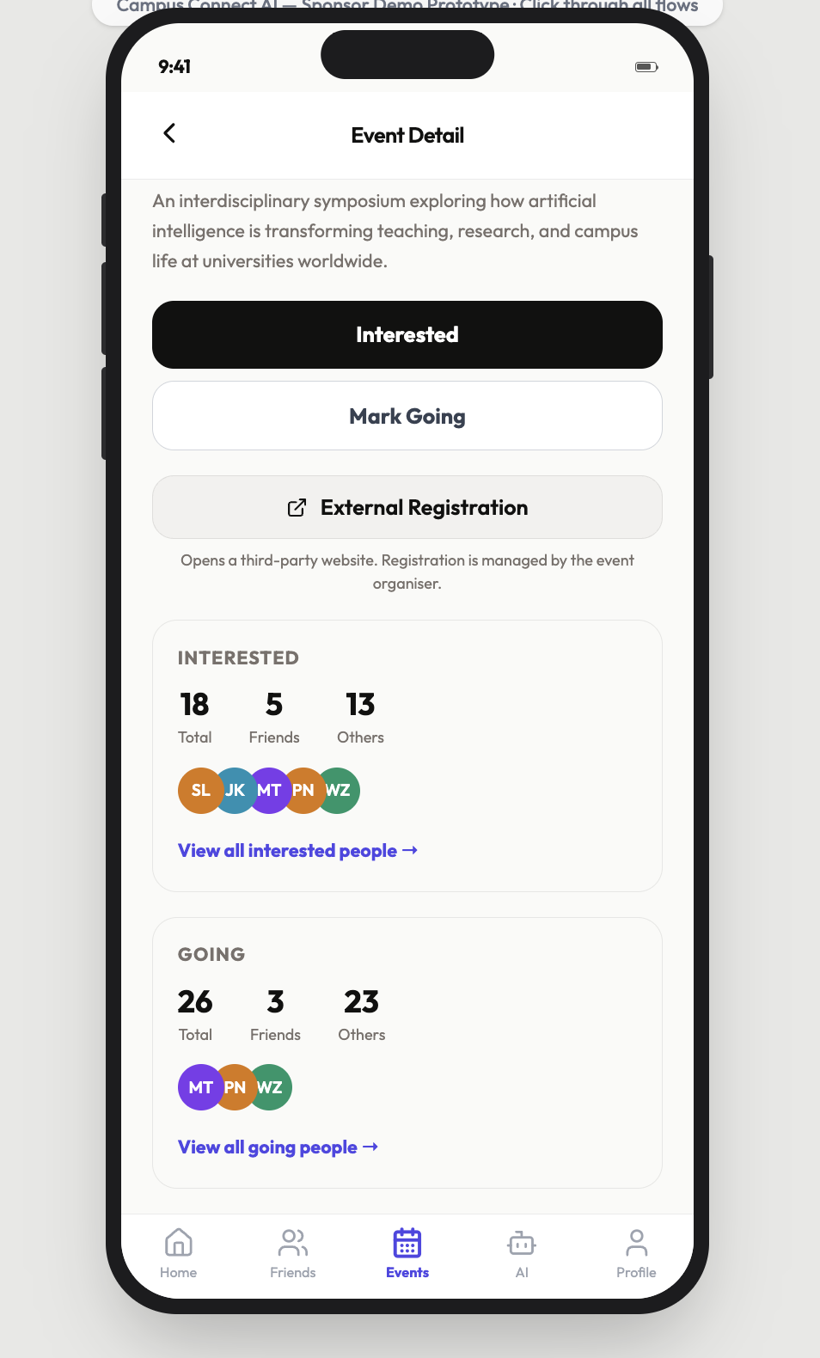
7. External Registration 返回确认
● 用户点击 External Registration 并从第三方页面返回后，新增确认界面。
● 确认内容询问用户是否已完成报名或预订。
● 提供：
○ Yes ○ No
● Yes：
○ 将 Event 标记为 Going；
○ 更新 Going 相关显示。
● No：
○ 保持 Event 状态不变。
● 页面不得暗示应用已经自动验证第三方报名结果。
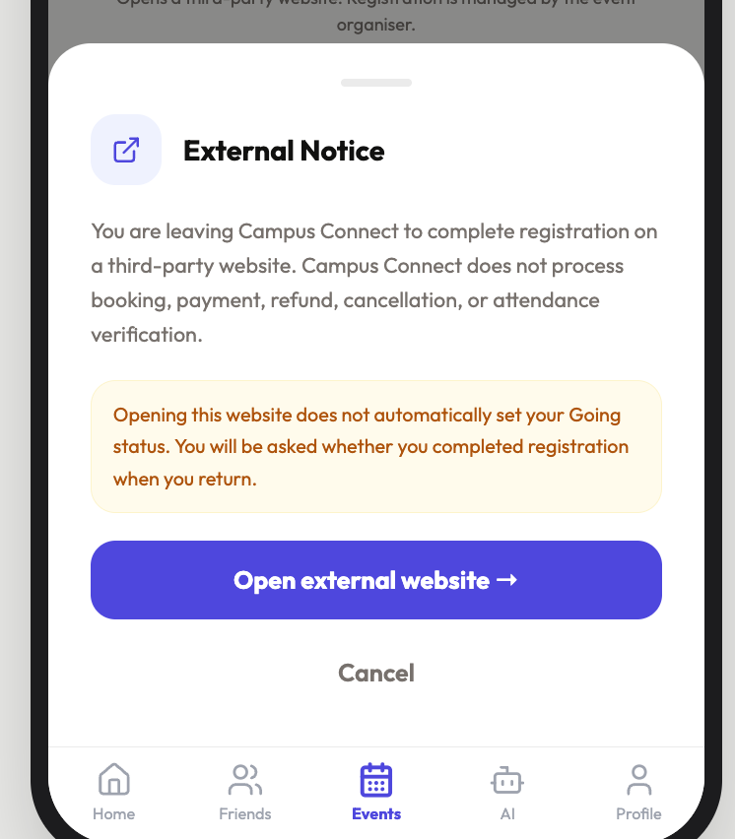
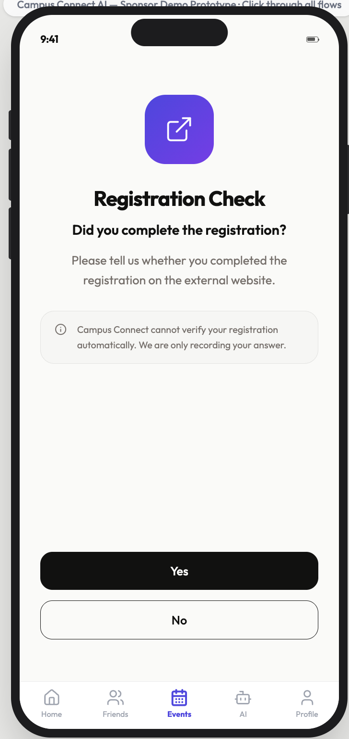
8. Homepage 三个模块的 See All 入口
为以下三个模块分别新增 See All：
● Friend Recommendation
● Event Recommendation
● Friends Activity
Homepage 每个模块显示前两项，See All 页面或完整列表显示全部排序结果。 Friend Recommendation 在 UI 中可以显示为：
People You May Want To Know
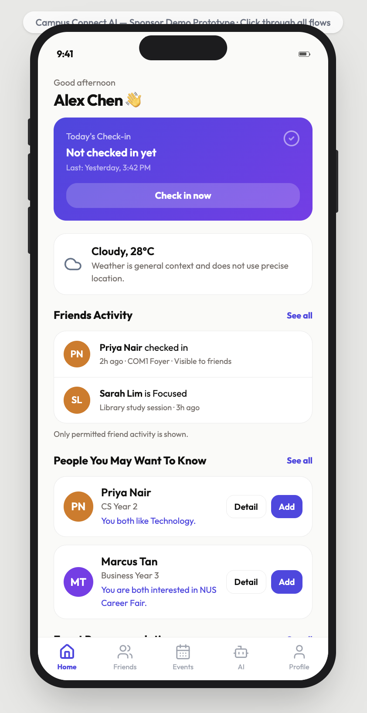
9. Friends Activity 统一结果展示
● Homepage Friends Activity 显示统一排序结果中的前两项。
● See All 显示同一排序结果的完整列表。
● Special Care 和普通好友动态显示在同一个结果列表中。
● 不设计为两个独立分组。
● 不为 Special Care Friends 预留固定位置。
● Friends Activity 模块需位于 Check-in 之后。
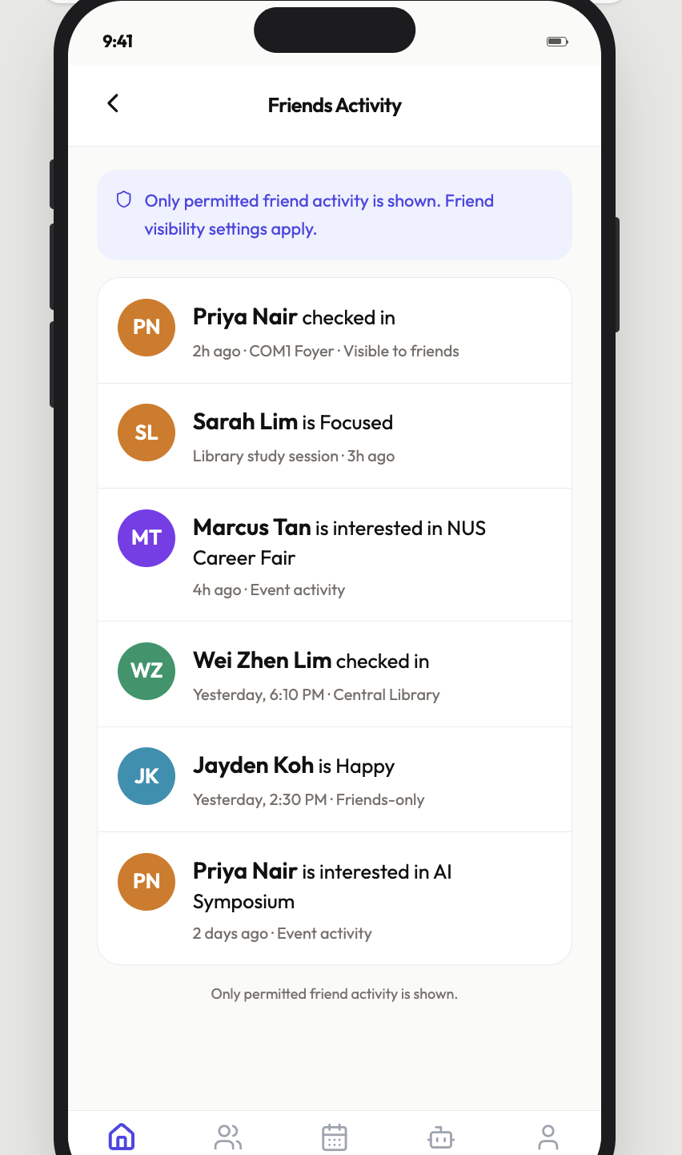
10. Special Care 按钮和状态
● 在 Friend List 中为每名 established friend 新增 Special Care 按钮。
● 同一按钮用于：
○ 设置 Special Care；
○ 取消 Special Care。
● 当前用户自己的界面应能区分哪些好友是 Special Care Friends。
● Special Care Friends 在 Friend Page 中显示于普通好友之前。
● 被设置的好友本人不得看到该标记。
● 不向对方发送通知。
● 不设置数量上限。
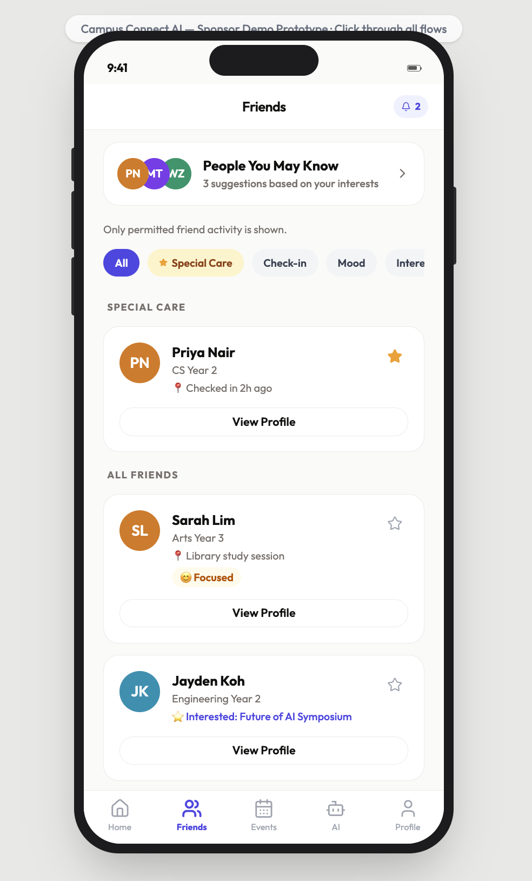

11. Search My Friends
● 在 Friend Page 新增 Search My Friends。
● 只按好友名称搜索当前 established friends。
● 新增以下状态：
○ 输入搜索内容；
○ 匹配结果；
○ 无匹配结果；
○ 清除搜索；
○ 恢复完整 Friend List。
● 不搜索非好友、邮箱、地区、兴趣、Check-in 或 Event activity。
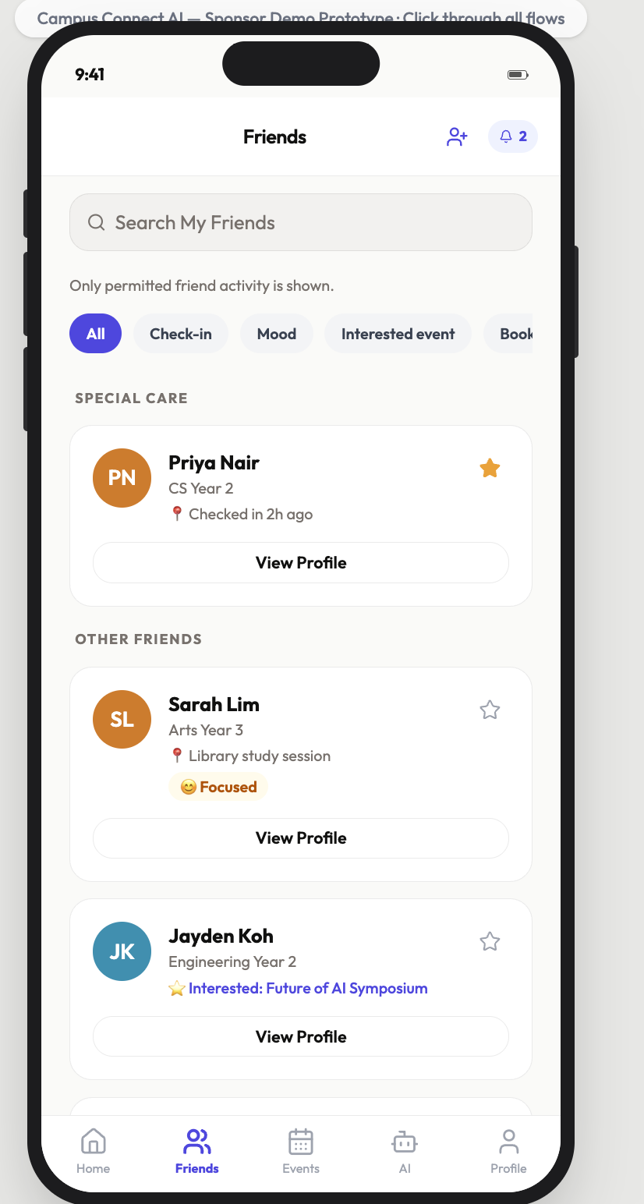
12. Add Friend 入口
● 在 Friend Page 右上角新增 Add Friend icon。
● 点击后进入独立的：
○ Add Friend
○ 或 Find People 页面。
该入口必须与 Search My Friends 保持独立。
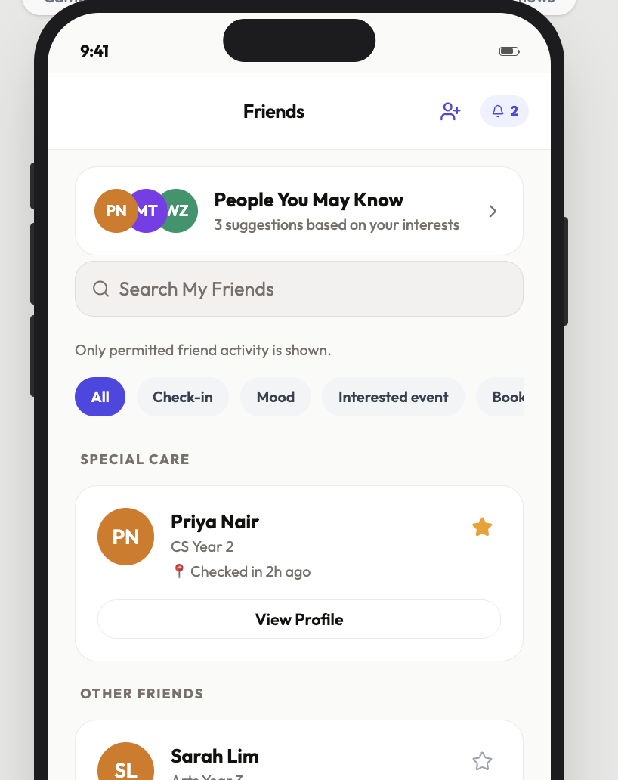
13. Add Friend / Find People 页面
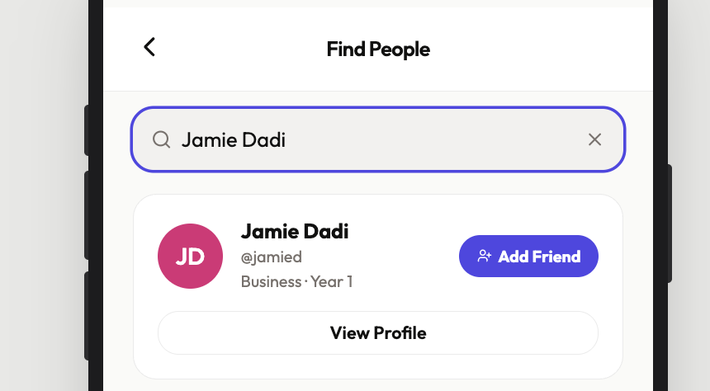新增独立页面，包含：
● 搜索输入框；
● 用户搜索结果列表；
● 无结果状态；
● Profile 查看入口；
● Send Friend Request 操作。
支持按以下内容搜索：
● user name；
● account identifier；
● unique username。
搜索结果可以包含 non-friends。
14. Add Friend 搜索结果状态 每个搜索结果需要根据用户关系显示适当状态：
● 可发送 Friend Request；
● 当前用户本人，不可发送；
● 已经是 established friend，不可重复发送；
● 已存在有效 Friend Request，不可重复发送；
● 可查看的 Profile 信息。
不得新增独立 Add Friend Profile 页面，应使用现有 Profile viewer。
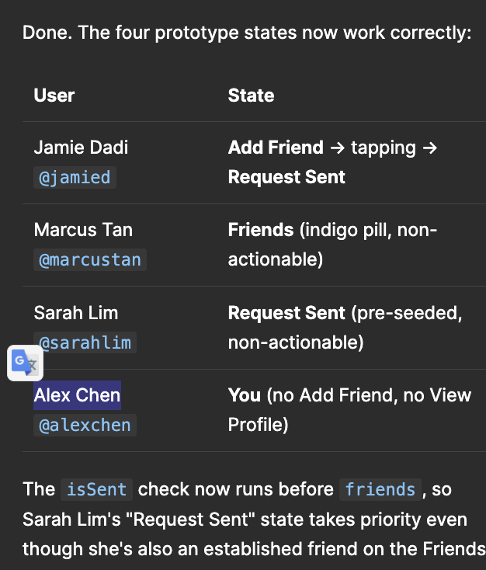
15. AI Customize 当前配置摘要 在 AI Customize 页面新增或重构顶部区域，显示：
● 当前 customisation 的简短摘要；
● 相关 context；
● customisation guidance；
● Settings 按钮。
Settings 按钮进入 Persona Management。
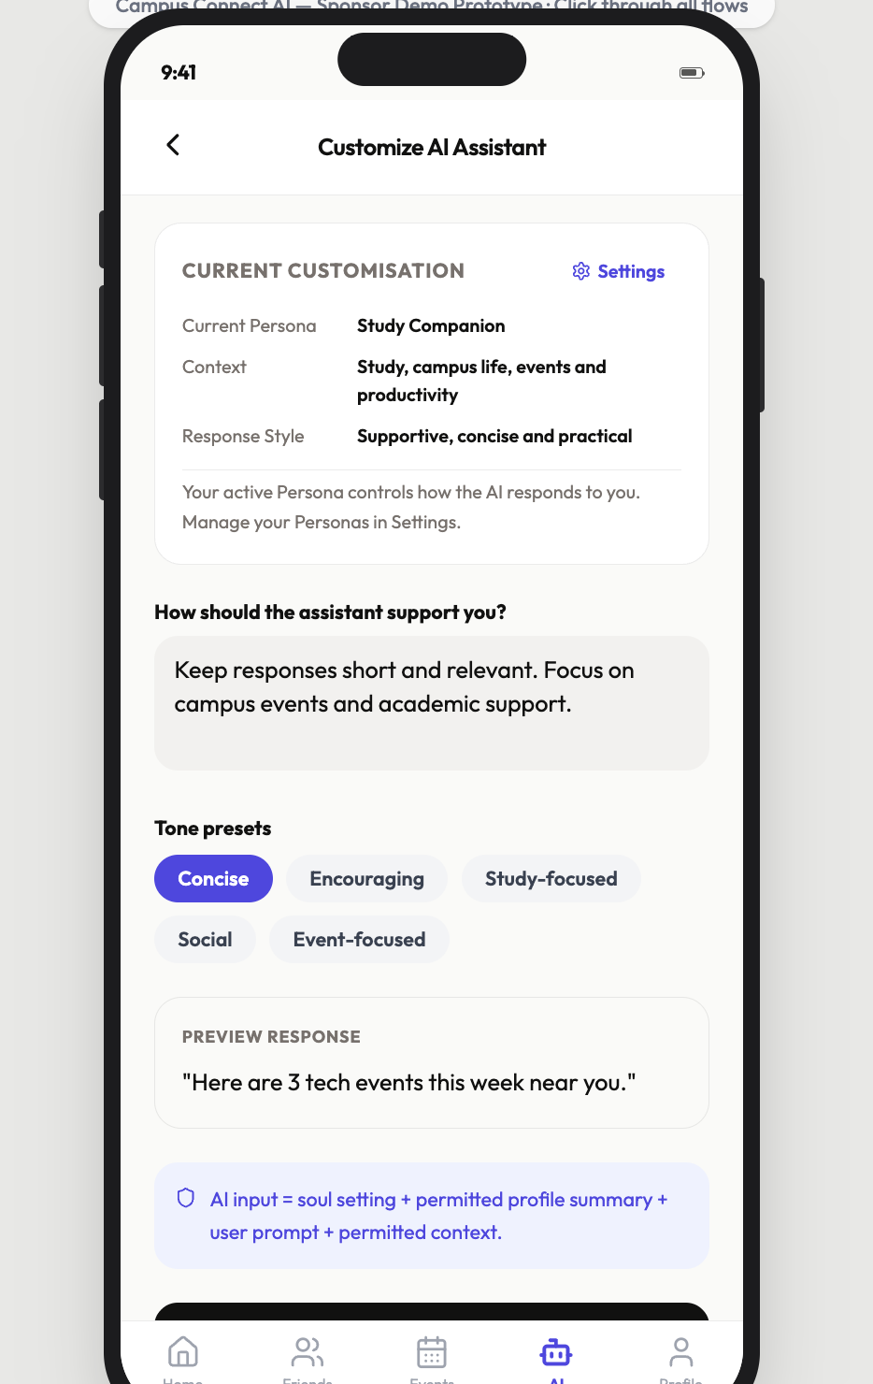
16. Persona Management 页面 新增 Persona Management 页面。
页面显示当前用户创建的所有 Personas，并且：
● 所有 Persona box 使用相同大小和结构；
● 每个 Persona box 提供：
○ 右上角 Delete 垃圾桶图标；
○ 左下角 Edit；
○ 右下角 Choose；
● 页面底部提供 Confirm。
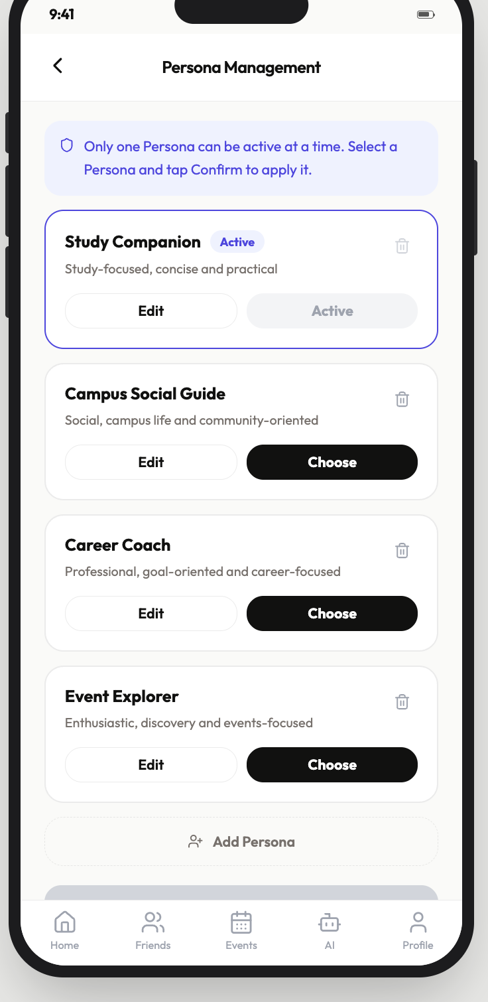
17. Persona 选择状态
● 新增 Persona selected state。
● 点击 Choose 后只进入待确认状态。
● 点击 Confirm 后才正式完成选择。
● UI 应清楚区分：
○ 当前选择；
○ 已正式生效的 Persona。
● 不允许多个 Persona 同时生效。
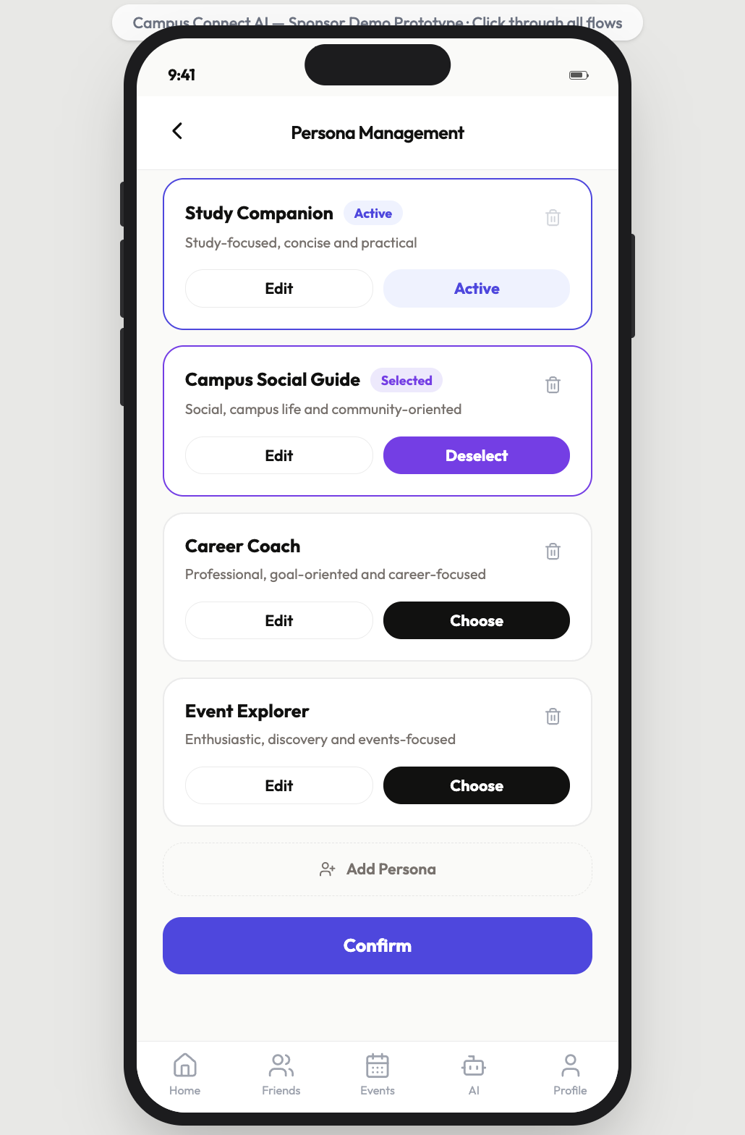
18. Persona Edit 入口
● 点击 Edit 后进入现有或获准 Persona 编辑流程。
● UI 只展示 AI 组员已定义或批准的 Persona 配置项。
● 不自行新增 Persona fields。
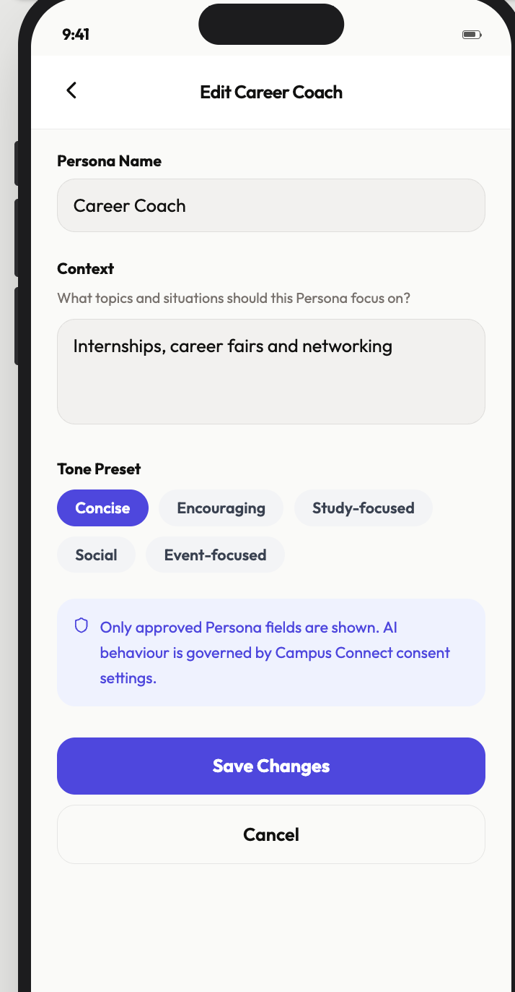

19. Persona 删除二次确认
● 点击 Delete 后新增二次确认。
● 提供确认和取消操作。
● 确认后删除 Persona。
● 取消后保持 Persona 不变。
● 不新增恢复、归档或撤销删除功能。
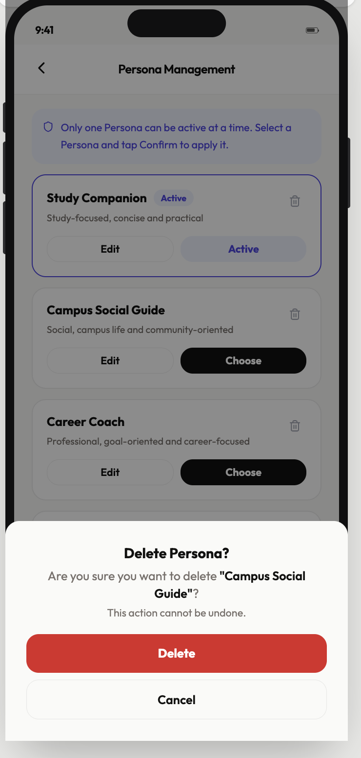
20. Persona 数量上限提示
● 当用户已有五个 Personas 时，新增上限状态。
● 阻止创建第六个 Persona。
● 显示清晰反馈，例如：
○ Add 按钮 disabled；
○ inline warning；
○ limit message；
○ modal 提示。
● 不提供付费扩容或临时第六个 Persona。
